[数据真实性受质疑！山东大学药学院论文图像重复使用遭曝光](https://mp.weixin.qq.com/s?__biz=MzkyNTc2OTI4Mw==&mid=2247492698&idx=3&sn=1712287fae0c6eae0f5adb28dd7e66a4)

[慧眼学术](javascript:void(0);)2025-04-14 21:42:32中国香港





**论文信息**

2018年1月，**山东大学药学院**在Cancer Biology & Therapy期刊上发表一篇标题为“Pim-3 enhances melanoma cell migration and invasion by promoting STAT3 phosphorylation”**Pim-3 通过促进 STAT3 磷酸化增强黑色素瘤细胞的迁移和侵袭能力**的论文被质疑。

这项工作得到了国家自然科学基金的支持[基金号：81771686、91442114、81273220、81472646]。

doi: 10.1080/15384047.2017.1414756

第一作者：山东大学药学院 Jing Liu

通讯作者：山东大学药学院 Cai Zhang（音译：张彩）

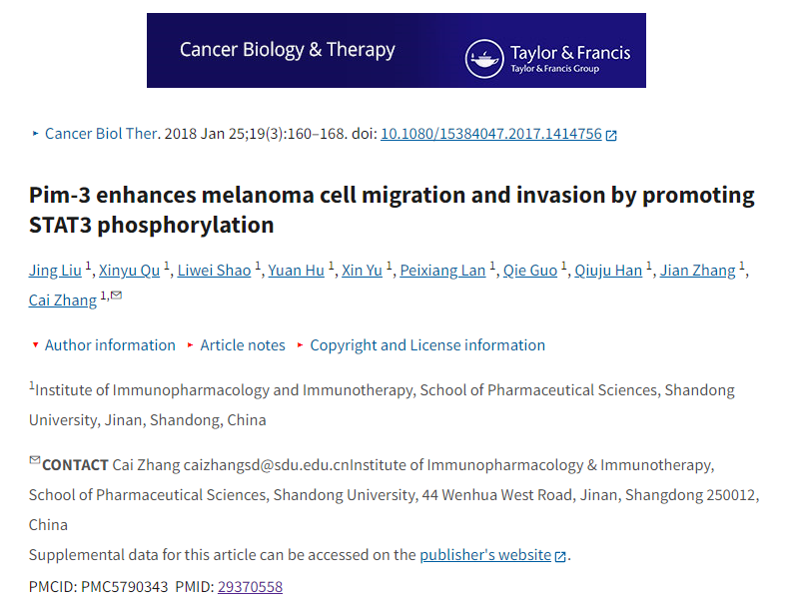

**质疑信息**

**2025年4月，Ponerorchis camptoceras在 Pubpeer 论坛上发表评论：**

我注意到图 6B 中两个不同组别的图像似乎共享重叠区域，只有背景有所改变。作者能否解释一下为什么会出现这种情况？

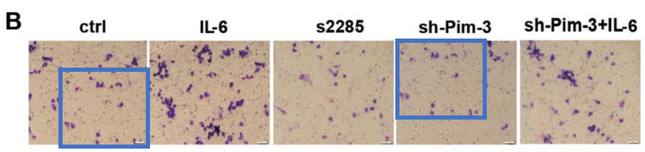

消息来源：

https://pubpeer.com/publications/E4F0551887EE049F1027DEF0DFC9BB

声明：

若认为本内容侵犯您或者单位的权益，请速与我们联系并详述侵权情况。我们将依法快速处理，移除涉嫌侵权内容。

联系QQ   1729349097

**往期推荐:**

[引爆全网的学术不端克星神器！一键本地检测，全网最低价，再也不用担心图片误用和第三方图片造假的神器来啦](https://mp.weixin.qq.com/s?__biz=MzkyNTc2OTI4Mw==&mid=2247484961&idx=1&sn=d8a51a591fb0c959e88bc92de949b52c&scene=21#wechat_redirect)

[委员建议：将学术不端行为与其他造假行为一样入“罪”](https://mp.weixin.qq.com/s?__biz=MzkyNTc2OTI4Mw==&mid=2247491231&idx=1&sn=bf06908b0e9e428754f6000aee228d8e&scene=21#wechat_redirect)

[上海交通大学医学院附属新华医院妇产科研究：同一只小鼠跨组使用引发热议](https://mp.weixin.qq.com/s?__biz=MzkyNTc2OTI4Mw==&mid=2247491873&idx=1&sn=5a5a332536e5e553616a469db0ceaa34&scene=21#wechat_redirect)

[学术不端案件通报（2025年第1批）](https://mp.weixin.qq.com/s?__biz=MzkyNTc2OTI4Mw==&mid=2247492611&idx=1&sn=4492f51fdef9437d55cccb06711634d1&scene=21#wechat_redirect)

[厦门大学附属翔安医院，宁波市医疗中心李惠利医院合作研究被指多处图片重叠与克隆](https://mp.weixin.qq.com/s?__biz=MzkyNTc2OTI4Mw==&mid=2247491914&idx=1&sn=f2421b6bcf3f228868d51e69904ab890&scene=21#wechat_redirect)